P | Předkladatel | Datum  podání  č.j. | Číslo parcely Katastrální území | Návrh ÚP | Požadavek | Vyhodnocení
11. | Jana Blažková  -Komise životního prostředí při radě města Prostějova | 26.9.2011  č.j.111846 |  |  | dle textu | Podáno vysvětlení;  vyhovuje se
Obsah podání:
- Požadují zachování průchodu podél Mlýnského náhonu v lokalitě Padělky, nejen z důvodu zachování cesty, ale i z důvodu jeho údržby.
- Upravit návrhovou plochu (431, 433) oddálením od biokoridoru Hloučela, aby budoucí výstavba nezasahovala až do něj.

ODŮVODNĚNÍ:
- Zachování průchodu v lokalitě Padělky- lokalita bydlení jižně pod ul. Žitnou (lokalita Padělky) byla předmětem XI. Změny ÚP SÚ Prostějov. Požadavek zajištění průchodu podél Mlýnského náhonu lze uplatnit v dalším stupni řízení.
- Komise uplatňuje požadavek na úpravu ploch č.431 a 433 – jde o plochy, které jsou ve stávajícím platném ÚP jako rezerva pro bydlení. Úkolem nového ÚP bylo využití těchto ploch prověřit, dalším požadavkem vyplývajícím ze schváleného Z požadavku Zadání ÚP vyplývá rozšíření přírodní a rekreační funkce biokoridoru Hloučela jižním směrem.
S ohledem na závazné stanovisko DO (KÚ OK, MŽP) byla lokalita mezi ul. Plumlovskou a ul. Za Stadionem přehodnocena. Plochy č. 0431a 0433 se ponechaly v rezervě a jejich případná úprava tzn. Převedení do ploch návrhových bude až předmětem změny územního plánu.

1. 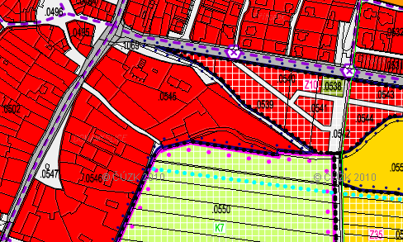

2. Návrh ÚP z r. 2011 Řešení návrh ÚP z r. 2013

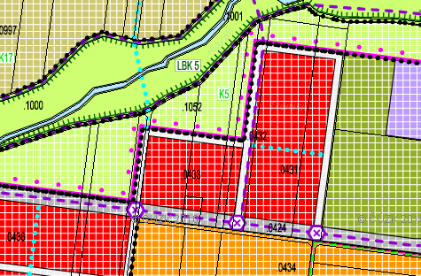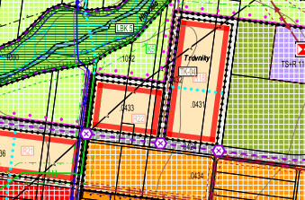
N | Předkladatel | Datum  podání  č.j. | Číslo parcely Katastrální území | Návrh ÚP | Požadavek | Návrh rozhodnutí  (VÝROK)
12. | Marie Buriánová  A.Slavíčka 2  79604 Prostějov | 26.9.2011  č.j.112532 | 733/2  k.ú.Vrahovice | Plochy veřejných prostranství- veřejná zeleň | Plochy obytné smíšené | Vyhovuje se
Obsah podání:
Na parcele 733/2 k.ú. Vrahovice, map. List PV 2-6/43 je oplocená zahrada s povolenou jednoduchou stavbou dřevěné zahradní chatky. Majitelem jsem já, Marie Buriánková. Při nahlédnutí na „Návrh územního plánu pro Prostějov“ jsem zjistila, že zde moje zahrada včetně sousedních zahrad, nejsou zakresleny. Jedná se o plochu 926 označenou jako „veřejná zeleň“ Zaznamenané jsou jen první dvě zahrady parcely 737/1 a 737/2 na počátku ve směru od ulice Pujmanová. Tyto jsou ve stejné řadě s mojí zahradou a vedené jsou jako stavební místo. Proto žádám o doplnění územního plánu místo „veřejná zeleň“ na „stavební místo“ tak, jak je to u počátečních dvou zahrad, s kterými jsme společně žádali o vytyčení přístupové cesty a jsme v řadě po pravé straně vytyčené cesty. Nyní je zahrada využívána jak „užitková a k rekreaci“, od roku 1995, kdy byla i firmou Oris vyměřena přístupová cesta k zahradám a předána do Správy majetku města Prostějova tak, jak byla kdysi původně užívána.

ODŮVODNĚNÍ:
Na základě podání žádosti (o stavební místo) zpracovatel funkční využití přehodnotil na plochy smíšené obytné. Bude se jednat o rozvojovou plochu bydlení č. 1114 s maximální povolenou výškou vztaženou k úrovni původního terénu 7/10 m (římsa/ustoupené podlaží nebo podkroví pod 45°). Plochy smíšené obytné se vymezují za účelem dosažení polyfunkčnosti města a zajištění podmínek pro bydlení v kvalitním prostředí umožňujícím bezpečný pobyt a každodenní rekreaci a relaxaci obyvatel, dostupnost veřejných prostranství a občanského vybavení. Z důvodu prostupnosti území a hlavně v souvislosti se stanovením hranice záplavového území Hloučela byla jižní část ponechána jako plochy veřejného prostranství, neboť dle Politiky územního rozvoje lze vymezovat rozvojové plochy v záplavových územích jen ve zcela výjimečných a zvlášť odůvodněných případech.

Návrh ÚP z r. 2011 Řešení návrhu v ÚP r. 2013

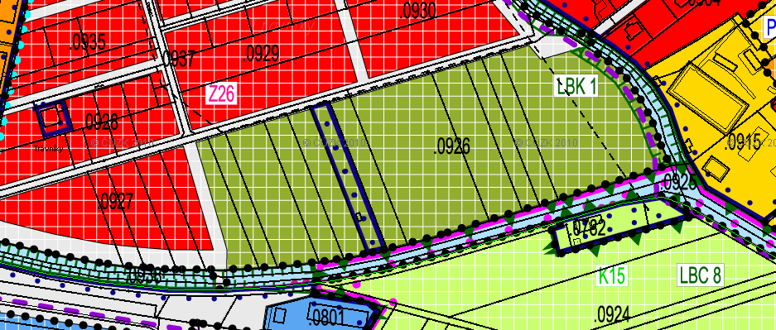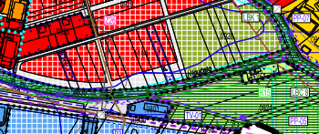

N | Předkladatel | Datum  podání  č.j. | Číslo parcely Katastrální území | Návrh ÚP | Požadavek | Návrh rozhodnutí  (VÝROK)
13. | Anna Petrželová  Sídl.E.Beneše 3907/3  79603 Prostějov | 26.9.2011  č.j. 112531 | 733/1  k.ú.Vrahovice | Plochy veřejných prostranství- veřejná zeleň | Plochy obytné smíšené | - Vyhovuje se  - Nevyhovuje se
Obsah podání:
Je majitelem parcely č. 733/1, k.ú. Vrahovice, která ve v Návrhu územního plánu Prostějov vedena jako ,,veřejná zeleň“ – plocha 926. Tato parcela je oplocená a je na ní umístěna dočasná stavba zahrádkářské chaty – stavební povolení zn. SÚ /2173/96/97 – Ing.Kra, nabytí právní moci 19.9.1997. V návrhu územního plánu jsou zakresleny pouze první dvě zahrady parcely č. 737/1 a 737/2, a to jako „stavební místo“ a ostatní plocha je vedena jako „veřejná zeleň“. Jelikož se jedná o pozemky ve stejné řadě s mojí zahradou,
- žádá v návrhu územního plánu o změnu pozemku parcely č. 733/1, a to místo „veřejná zeleň“ na „stavební místo“, tak jak je to u zahrad parcely č. 737/1 a 737/2. Společně s majiteli těchto zahrad jsme v roce 1994 žádali o vytyčení přístupové cesty ke svým pozemkům. Po vytyčení přístupové cesty v roce 1995 firmou ORIS byla zahrada oplocena a je využívána jako užitková a k rekreaci.
- Dále žádá o úpravu hranice „záplavové oblasti“ podél toku říčky Hloučely aby nezasahovala do oploceného pozemku zahrady, tak jak je zakresleno u pozemků parcely č. 737/1 a 737/2.

ODŮVODNĚNÍ:
- Na základě podání žádosti (o stavební místo) zpracovatel funkční využití přehodnotil na plochy smíšené obytné. Bude se jednat o rozvojovou plochu bydlení č. 1114 s maximální povolenou výškou vztaženou k úrovni původního terénu 7/10 m (římsa/ustoupené podlaží nebo podkroví pod 45°). Plochy smíšené obytné se vymezují za účelem dosažení polyfunkčnosti města a zajištění podmínek pro bydlení v kvalitním prostředí umožňujícím bezpečný pobyt a každodenní rekreaci a relaxaci obyvatel, dostupnost veřejných prostranství a občanského vybavení.
- Z důvodu prostupnosti území a hlavně v souvislosti se stanovením hranice záplavového území Hloučela byla jižní část ponechána jako plochy veřejného prostranství, neboť dle Politiky územního rozvoje lze vymezovat rozvojové plochy v záplavových územích jen ve zcela výjimečných a zvlášť odůvodněných případech. Záplavové území Hloučely bylo vydáno samostatným postupem formou opatření obecné povahy v r.2011. Pro zhotovitele územního plánu je hranice záplavového území limitem, který musí respektovat; územním plánem nelze hranici měnit.

Návrh ÚP z r. 2011 Řešení v návrhu ÚP v r. 2013

N | Předkladatel | Datum  podání  č.j. | Číslo parcely Katastrální území | Návrh ÚP | Požadavek | Návrh rozhodnutí  (VÝROK)
14. | Martin Vlach  Družstevní 15  79601 Prostějov | 26.9.2011  č.j.112932 | 406/12  k.ú. Krasice | Plochy rekreace- zahrádkářské osady | Plochy obytné smíšené | vyhovuje se
Obsah podání:
Žádám o zařazení plochy č. 0992 k plochám č. 0980, 0984, 0985, 0987, 0991 ve vztahu k zastavěné ploše chaty do 60m², a to z důvodu již stojících objektů v dané lokalitě, které několikanásobně přesahují navrhovanou plochu chaty do 25m². Požaduji tedy, aby se plocha č. 0992 zařadila k plochám č. 0980, 0984, 0985, 0987, 0991 (viz, Územní plán) a na této ploše bylo možné stavět chaty do 60m².

ODŮVODNĚNÍ:
Zpracovateli byl dán pokyn – upravit na možnost stavět chaty do 60m2

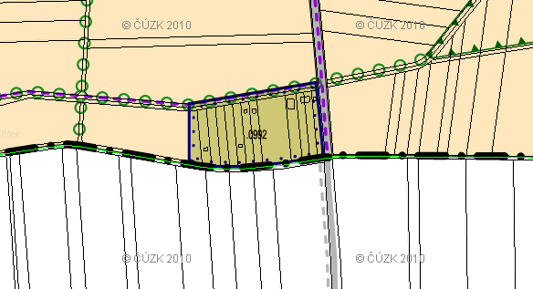

N | Předkladatel | Datum  podání  č.j. | Číslo parcely Katastrální území | Návrh ÚP | Požadavek | Návrh rozhodnutí  (VÝROK)
15. | Mgr.Milena Kováříková  Ing.Lubomír Kovářík  Jaroslava Kučery 1515/18  79601 Prostějov | 27.9.2011  č.j.113235 | Plocha č.0641  k.ú. Krasice | Plochy smíšené obytné |  | Vyhovuje se
Obsah podání:
Uplatňujeme připomínku k územnímu plánu v lokalitě na rozhraní katastrálního území Prostějov a Krasice. Konkrétně k ploše č. 0641. Podle hlavního výkresu v zobrazení využití území se jedná o rozvojové území k výstavbě bytových domů s maximální výškou zástavby 13/17. Připomínáme, že tato plocha z východní strany těsně sousedí se zástavbou rodinných domků se zahradami, ze strany severní s panelovou výstavbou s nižší výškou zástavby, z jižní strany rovněž s (právě probíhající) výstavbou rodinných domků se zahradami. Pouze ze západní strany s výškovými domy s výškou deklarovanou pro tuto plochu v novém územním plánu.
Jsme přesvědčeni, že výstava bytových domů s takovou maximální výškou zástavby vklíněná do již stávající zástavby rodinných a bytových domů vážným způsobem ohrozí zájmy a práva majitelů rodinných domků i bytových domů na přilehlých parcelách a naruší i budoucí sousedské vztahy. Domníváme se, že nejvýhodnějším řešením pro tuto plochu by bylo zbudování klidové a oddechové zóny (parčík, dětské hřiště). Připouštíme, že soukromí majitelé dotčených pozemků však nebudou s touto představou souhlasit a budou nadále usilovat o její využití jako rozvojové území. V tom případě žádáme o uplatnění výškových a hmotnostních regulativů při výstavbě bytových domů, tak aby nebyly narušeny zájmy a práva vlastníků přilehlých nemovitostí na této ploše ta, aby nemohlo dojít k nevyváženým výškovým a hmotnostním poměrům sousedících staveb. Z barevného zobrazení schématu výškové regulace je již sice zřejmý pokus architekta o uplatnění takovýchto regulativů alespoň v sousedství majitelů pozemků a rodinných domů na ulici J. Kučery (východně od zatím neexistující komunikace). V textové části však zmínka o nich chybí. Ale i tak tyto regulativy řeší popsanou situaci zmíněné plochy pouze částečně.

ODŮVODNĚNÍ:
Zpracovatel ve verzi projednávané v r.2011 stanovil na polovině plochy č. 0641 ploše přiléhající k zahradám RD na ul. J.Kučery původně výškovou regulaci 7/10m. Upravená verze ÚP v r. 2013 sjednotila výšku pro plochy č. 0640 a 0641 na maximální povolené výšky vztažené k úrovni původního terénu 7/10 m (římsa/ustoupené podlaží nebo podkroví pod 45°). V textové části – tabulková část - je pak výšková regulace u plochy č. 0640 a 0641 uvedena na 7/10 m, přičemž u plochy 0640 je doplněna informace, že plocha je určena pozemky rodinných domů.

Návrh ÚP v r.2011 Návrh řešení ÚP v r.2013

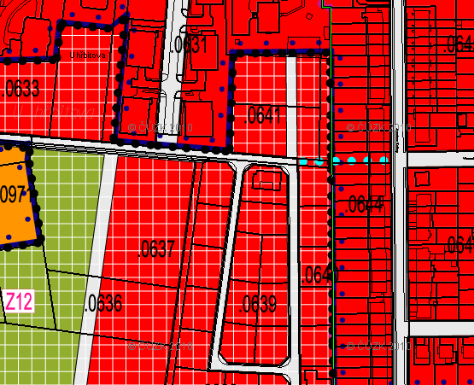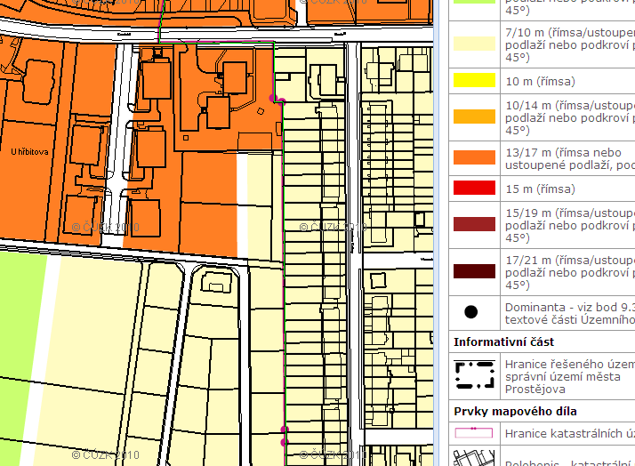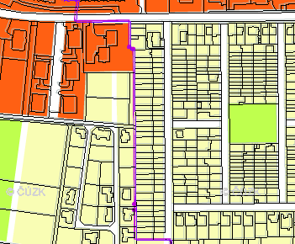
N | Předkladatel | Datum  podání  č.j. | Číslo parcely Katastrální území | Návrh ÚP | Požadavek | Návrh rozhodnutí  (VÝROK)
16. | Strupek Zdeněk  Dolní 20  79601 Prostějov | 29.9.2011  č.j.113319 | 734/2  k.ú.Vrahovice | Plochy veřejných prostranství- veřejná zeleň | Plochy smíšené obytné | Vyhovuje se
Obsah podání:
V návrhu směrného územního plánu v lokalitě 0926 vedené jako veřejná zeleň vlastním pozemek parcely č. 734/2 k.ú. Vrahovice. V současné době je to orná půda obhospodařované JZD Vrahovice. Žádám o provedení změny tak, aby byla tato parcela vyjmuta z plochy veřejné zeleně a převedena na stavební parcelu. Do budoucna plánuje jeden z mých vnuků na této mé parcele postavit si rodinný domek. Touto stavbou budou také využity inženýrské sítě, které budou vybudovány pro již navrženou výstavbu rodinných domků podél stávající komunikace.

ODŮVODNĚNÍ:
Na základě podání žádosti (o stavební místo) zpracovatel funkční využití přehodnotil na plochy smíšené obytné. Bude se jednat o rozvojovou plochu bydlení č. 1114 s maximální povolenou výškou vztaženou k úrovni původního terénu 7/10 m (římsa/ustoupené podlaží nebo podkroví pod 45°). Plochy smíšené obytné se vymezují za účelem dosažení polyfunkčnosti města a zajištění podmínek pro bydlení v kvalitním prostředí umožňujícím bezpečný pobyt a každodenní rekreaci a relaxaci obyvatel, dostupnost veřejných prostranství a občanského vybavení. Z důvodu prostupnosti území a hlavně v souvislosti se stanovením hranice záplavového území Hloučela byla jižní část ponechána jako plochy veřejného prostranství, neboť dle Politiky územního rozvoje lze vymezovat rozvojové plochy v záplavových územích jen ve zcela výjimečných a zvlášť odůvodněných případech.

Návrh ÚP z r. 2011 Řešení v návrhu ÚP v r. 2013

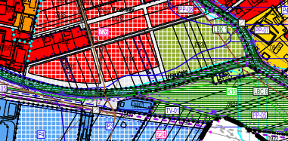

N | Předkladatel | Datum  podání  č.j. | Číslo parcely Katastrální území | Návrh ÚP | Požadavek | Návrh rozhodnutí  (VÝROK)
17. | Marta Ševčíková  Vrahovická 101  79601 Prostějov | 29.8.2011  č.j. 113321 | 734/1  k.ú.Vrahovice | Plochy veřejných prostranství- veřejná zeleň |  | - Vyhovuje se  - Nevyhovuje se
Obsah podání:
V katastrálním území Vrahovice v Návrhu směrného územního plánu, v lokalitě 0926 vedené jako veřejná zeleň vlastním parcelu č. 734/1. Od roku 1995 je na této parcele vybudována zahrada. Protože v těsném sousedství jsou pozemky rezervovány pro výstavbu rodinných domků
- plánuje do budoucna jeden z našich vnoučat postavit si na této mé parcele rodinný domek. Proto žádám o vyčlenění této parcely z plochy veřejné zeleně a převedení do ploch pro výstavbu. Dojde tak k navázání, pokračování a rozšíření stavebních ploch vedených i v lokalitě 0927. Navíc budou využity i inženýrské sítě, které budou vybudované pro již navrženou výstavbu rodinných domků na druhé straně stávající komunikace.
- Pokud se týče vyznačené hranice pro zátopovou oblast zasahující částečně i moji parcelu, chci jen upozornit na skutečnosti, že pozorováním více než 50 roků nedošlo ani v jednom případě k vylití vody z koryta říčky Hloučely na moji i sousední parcely. Dle mého názoru naopak ohrožení záplavovou vodou hrozí v lokalitě 0927 na parcely 737/1 a 737/2, kde je levý břeh toku nižší minimálně o 1,5 m než břeh pravý. Přesto zde tato hranice záplavové oblasti vyznačena není, a proto žádám o vyjmutí mé parcely ze zakreslené zátopové oblasti.

ODŮVODNĚNÍ:
- Na základě podání žádosti (o stavební místo) zpracovatel funkční využití přehodnotil na plochy smíšené obytné. Bude se jednat o rozvojovou plochu bydlení č. 1114 s maximální povolenou výškou vztaženou k úrovni původního terénu 7/10 m (římsa/ustoupené podlaží nebo podkroví pod 45°). Plochy smíšené obytné se vymezují za účelem dosažení polyfunkčnosti města a zajištění podmínek pro bydlení v kvalitním prostředí umožňujícím bezpečný pobyt a každodenní rekreaci a relaxaci obyvatel, dostupnost veřejných prostranství a občanského vybavení.
- Záplavové území Hloučely bylo vydáno samostatným postupem formou opatření obecné povahy v r.2011. Pro zhotovitele územního plánu je hranice záplavového území limitem, který musí respektovat; územním plánem nelze hranici měnit. Z důvodu prostupnosti území a hlavně v souvislosti se stanovením hranice záplavového území Hloučela byla jižní část ponechána jako plochy veřejného prostranství, neboť dle Politiky územního rozvoje lze vymezovat rozvojové plochy v záplavových územích jen ve zcela výjimečných a zvlášť odůvodněných případech.

Návrh ÚP z r. 2011 Řešení v návrhu ÚP v r. 2013

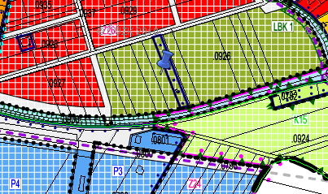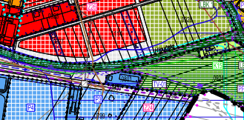

N | Předkladatel | Datum  podání  č.j. | Číslo parcely Katastrální území | Návrh ÚP | Požadavek | Návrh rozhodnutí  (VÝROK)
18. | Anežka Kouřilová  Březinova 24  79601 Prostějov | 29.9.2011  č.j.113317 | 607  k.ú. Vrahovice  52/1, 52/2  k.ú.Čechůvky | Plochy smíšené nezastavěného území | Plochy smíšené obytné | Nevyhovuje se
Obsah podání:
Jako spoluvlastník parcely č. 607 k.ú. Vrahovice a parcely č. 52/1 a 52/2 v k.ú. Čechůvky, podávám připomínku (i v zájmu mojí sestry) s požadavkem na zařazení již výše uvedených parcel do ploch pro výstavbu rodinných domků. Parcely č. 52/1 a52/2 v k.ú. Čechůvky, jsou v přímé vazbě na budoucí komunikaci navrhované plochy pro výstavbu. Parcela č. 607 k.ú. Vrahovice se nabízí spojit s rezervou pro bydlení, anebo lépe, hned zahrnout do návrhu ploch bydlení. Spolu se sestrou, která bydlí v Čechách, bychom pozemky věnovali vnoučatům, které v současné době hledají pozemky na výstavbu rodinných domů. Vzhledem k tomu, že jde o mladé lidi, tak by uvítali, hlavně z finančních důvodů možnost výstavby na vlastním pozemku.

ODŮVODNĚNÍ:
Předkladatel požaduje zahrnutí předmětných pozemků do ploch připouštějící výstavbu rodinných domů. Návrh ÚP je zahrnuje do ploch smíšených nezastavěného území. Při vymezování zastavitelných ploch vhodných pro rodinné domy bylo prověřeno území mezi ul. Čs. armádního sboru a řekou Romží, respektive Valovou. Zástavba území „za humny“ ul. Čs. Armádního sboru se již léta rozvíjí podél ulic Ivana Olbrachta a Mikuláše Alše, tj. směrem ze severu na jih. Při zpracování územního plánu vyvstala otázka, kam se další rozvoj zástavby může v reálném časovém horizontu (20-30 let) v tomto pruhu rozšířit při zajištění ochrany ZPF. Územním plánem byly nakonec vymezeny zastavitelné plochy smíšené obytné severně od ul. Prešovské. Jižně od ulice Prešovské byly vymezeny především plochy územních rezerv pro smíšenou obytnou zástavbu. Pro nastolení „nové“ hranice budoucí zástavby byla zvolena linie tvořená jednak pozemky p.č. 51/6 a p.č. 120 v k.ú. Čechůvky zapsané v katastru nemovitostí jako ostatní komunikace (které kolmo navazují na ul. Čs armádního sboru) a druhak tvořená trasou stávajícího vedení kanalizační stoky. Tato linie byla pak územním plánem podpořena vymezením plochy veřejného prostranství, aby bylo nové území jižně do ul. Prešovské napojitelné na strukturu obce, a návrhem vedení vodovodního řadu. Ukončení zástavby veřejným prostranstvím je jedním ze základních principů územního plánu (viz bod 3.2.2) Tento princip vychází z příkladů historických struktur zástavby, kde sídlo bylo jasně a zřetelně odděleno od krajiny, ať již hradbami, nebo záhumenními cestami lemovanými většinou stromořadím. Nově navržená zástavba je tak většinou ukončena koridory dopravní infrastruktury a veřejných prostranství směrem do krajiny. Proto „zůstaly“ dotčené pozemky těsně za hranicemi ploch územních rezerv.

Návrh ÚP z r. 2011 Řešení v návrhu ÚP v r. 2013

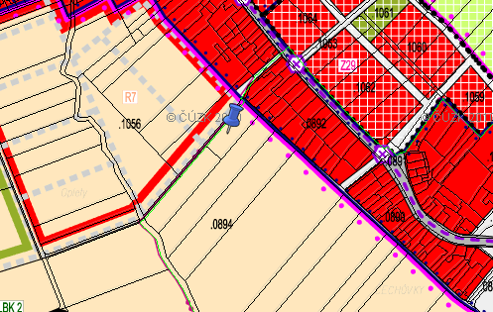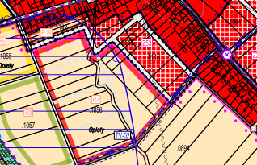
N | Předkladatel | Datum  podání  č.j. | Číslo parcely Katastrální území | Návrh ÚP | Požadavek | Návrh rozhodnutí  (VÝROK)
19. | Pavel Hlubinka  Sídl.E.Beneše 4136/36  79603 Prostějov | 29.9.2011  č.j.114110 | 3873/7  k.ú. Prostějov | Plochy smíšené obytné |  | vyhovuje se
Obsah podání:
Jako vlastník pozemku parcely č. 3873/7 na ulici Dolní v k.ú. Prostějov, podávám tímto připomínku k navrhované změně územního plánu, která se týká regulace výškové zástavby předmětného pozemku. Dále navrhované změny územního plánu je stanovena min. výška zástavby v pásu 40m od osy ulice Dolní ve výši 10m, což odpovídá zástavbě s min 3 nadzemními podlažími. Dle mého názoru se jedná o výrazný zásah do práv vlastníků dotčených pozemků, který neodpovídá reálnému stavu stávající zástavby (v dané lokalitě a její uliční čáře se vyskytují převážně objekty o 1 max. 2 nadzemních podlažích). Navíc tento zásah vlastníkům výrazně omezuje jejich vlastnická práva, protože je nutí do typu a charakteru stavby, která je nad jejich finanční možnosti. Vzhledem k výše uvedeným skutečnostem tedy navrhuji, aby zadavatel změny územního plánu zvážil mou připomínku a výšku předmětné zástavby jako podmínku její realizace z navrhované změny územního plánu buď úplně vypustil, nebo ji stanovil v jiné (nižší) hodnotě tj. např. do úrovně 1 nebo 2 nadzemních podlaží.

ODŮVODNĚNÍ:
V podrobnějších podmínkách bylo původně uvedeno: max. výška zástavby: 15/19 m v pásu 40 m od osy ulice Dolní; min. výška zástavby 10m. Výšková regulace v případě plochy č. 0228 byla zpracovatelem přehodnocena a snížena na min. na velikost 6m v pásu 40m od osy ulice Dolní.
(uvedeno v tabulkách výrokové části ÚP ve sloupci 5- další podmínky a podrobněji v odkaze 5: „v částech ploch sousedících s veřejným prostranstvím ulice Dolní lze umisťovat stavby pouze se stanovenou minimální výškou; zároveň je nutné přihlédnout i ke stanovené maximální výšce“

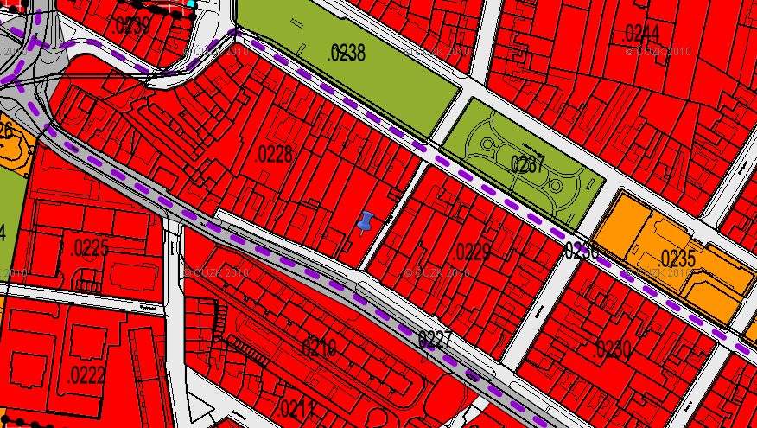

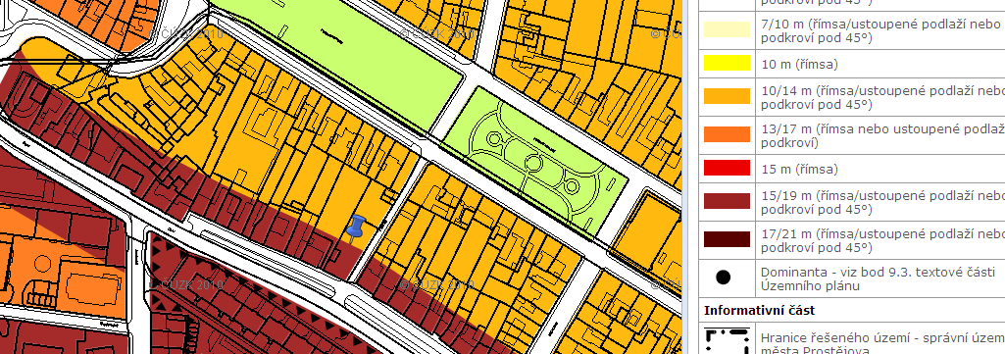

N | Předkladatel | Datum  podání  č.j. | Číslo parcely Katastrální území | Návrh ÚP | Požadavek | Návrh rozhodnutí  (VÝROK)
20. | Ing. František Čmela  Irena Čmelová  Sídl.E.Beneše 4134/38  79601 Prostějov  Ing.František Filouš  Ivana Filoušová  Sídl.E.Beneše 4134/38  79601 Prostějov  Jaromír Straka  Ječmínkova 1991/21  79601 Prostějov  PhDr.Marie Turková  V.Špály 13  79604 Prostějov  Ivan Mendl  Olomoucká 2461/40  79601 Prostějov  Anežka Barvířová  Sadová 3844/24  79601 Prostějov  Bc.Alena Kotoučková  Újezd 872  76901 Holešov  Vít Kheil  Martina Kheilová  Sídl.E.Beneše 4134/38  79601 Prostějov  Emílie Cibičková  Okružní 2674/59  79601 Prostějov  Vlastimil Mráček  Předina 5  79601 Prostějov  Ing.Bohdan Kousal  PaedDr.Milena Kousalová  Kostelecká 379/9  79601 Prostějov  Ing. Ludmila Ohnoutková, Ph.D.  Olomoucká 101  79601 Prostějov  Růžena Ježková  Krokova 2668/26  79601 Prostějov  Marie Sklenářová  Pod Kosířem 3438/7  79601 Prostějov | 29.9.2011  č.j. 114144 | 5779/15, 5779/16, 5779/1, 5779/4, 5779/2, 5780/2, 5781/1, 5779/8, 5779/12, 5779/11, 5779/10, 5779/9, 5780/1  k.ú.Prostějov | Plocha rekreace- na plochách přírodního charakteru | Plochy zemědělského využití - zahrady | Nevyhovuje se
Obsah podání:
Tato lokalita byla historicky a dlouhodobě do roku 1995 a pak v roce 2005 využívána jako plochy zemědělského využití – zahrady. V katastru nemovitostí jsou všechny pozemky zapsány jako zahrady, pozemky 5779/6, 5779/18, 5780/3, 5779/17 jsou zapsány jako zastavěná plocha.
V současné době mají všechny výše uvedené pozemky charakter zahrad. Celá lokalita je oplocena, pozemky jsou řádně udržovány. Vysázeny jsou ovocné stromy, drobné ovoce i vytrvalé rostliny s druhově pestrým sortimentem. Na pozemku je pěstována zelenina k vlastní potřebě, květiny, části pozemků jsou zatravněny. Napříč lokalitou je veden STL a VTL plynovod, který do jisté míry omezuje výsadbu stromů a trvalých porostů, nikdy jsme však nepožadovali jeho přeložení. Úzce spolupracujeme se správcem vodního toku Hloučela-Povodí Moravy s. p. Hranice pozemků sousedící s Hloučelou sahají bezprostředně k levému břehu říčky, navzdory této skutečnosti je umožněn průchod veřejnosti kolem levého břehu.
Tato lokalita si nesporně zaslouží trvalé zachování jako historické struktury krajiny, je vhodné ji ponechat i vzhledem k jejich ekologickému, psychosociálnímu a sociálnímu významu v současné městské krajině Prostějova…. Dále uvádějí, že navrhovaná cyklostezka vedoucí přes pozemek 5780/2 naruší biologickou rovnováhu a nesouhlasí s její realizací.
Z výše uvedených důvodů, současného charakteru využívání pozemků, žádáme změnu regulativu v návrhu nového územního plánu města Prostějova. Požadujeme, aby výše uvedené pozemky (lokalita) byly zařazeny jako plocha zemědělského využití – zahrady s možností výstavby drobných dočasných staveb – zahradních domků.

ODŮVODNĚNÍ:
Požadavek předkladatelů na zařazení nového pojmu na způsobu využití - Plochy zemědělského využití – zahrady - nelze akceptovat. Systém členění ploch vychází z urbanistické koncepce, kdy ploch zemědělské jsou zařazeny v plochách smíšené nezastavěného území NS, kde hlavní je stanoveno využití typu: neoplocené pozemky zemědělského půdního fondu; pozemky s trvalou vegetací bez primárního hospodářského významu, zejména aleje podél komunikací, rozptýlená zeleň, meze, remízy, pozemky určené k plnění funkcí lesa; pozemky vodních ploch, koryt vodních toků a mokřadů.
Koridor kolem řeky Hloučely nemá charakter klasických zahrádkářských osad, kdy převažuje funkce produkční. Zařazení mezi Plochy rekreace – na plochách přírodního charakteru je v souladu se základní koncepcí rozvoje území, ochrany a rozvoje jeho hodnot, konkrétně města s bodem3.2.1 výrokové části písm. f) rozvíjet rekreační zázemí města v pásu území podél říčky Hloučely a v pásu lemujícím jižní okraj zástavby města a s bodem 3.2.2 písm.d) rozvíjet oblast podél toku Hloučely jako smíšené přírodně rekreační území. Jedná se o koncepci souvislého rekreačního pásu, kde se plochy vymezují za účelem zajištění kvalitních podmínek pro rekreaci v nezastavěném území a její dobré dostupnosti. Stávající rekreační koridor řeky Hloučely, který tečuje severní stranu Prostějova, je vymezen jako stabilizované plochy rekreace - na plochách přírodního charakteru. Západní a východní třetina tohoto koridoru je „posílena“ vymezením rozvojových ploch, které zvětšují šířku koridoru.

Cyklistická komunikace zajišťuje zpřístupnění rekreačního zázemí města. Jde o koridor, zajišťující i pěší průchodnost, s šířkovým parametrem 10m. Nejedná se o stavbu, ale o koridor; přesné umístění bude stanoveno v dalším stupni dokumentace.

